附件2：
学员在线培训和线上自测操作指南

特别提示：建议使用Chrome、360、火狐等浏览器，不支持苹果Safari浏览器。为保障视频观看体验并正确记录学习数据，培训期间请全程使用电脑完成全部课程在线培训和线上自测。
一、在线培训
（一）打开上交所浦江大讲堂网站（https://pujiang.sse.com.cn/home/）；
（二）点击页面右上角“登录”按钮。请务必使用报名时填写的手机号码进行登录，如忘记密码，可使用短信验证码登录。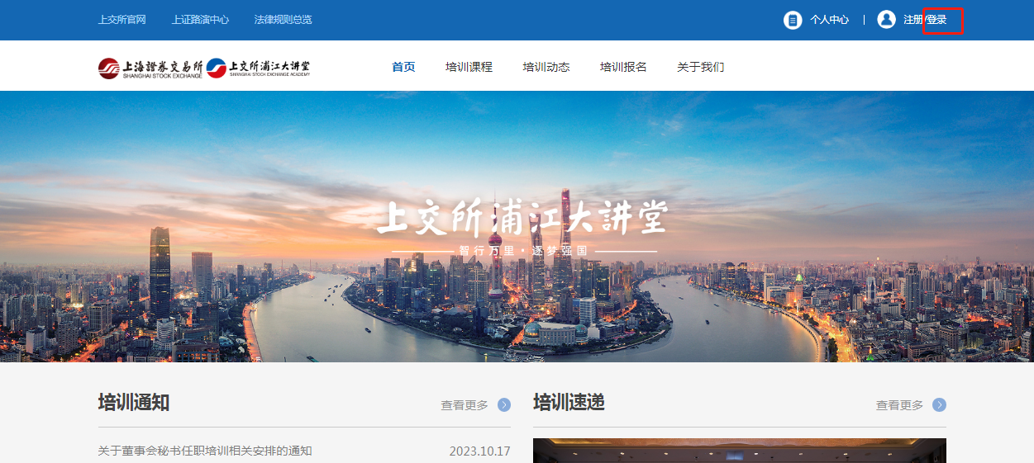

（三）点击“培训课程-培训班”栏目标签，选择报名的当期培训，进入培训主页。培训页面于培训当天上线。
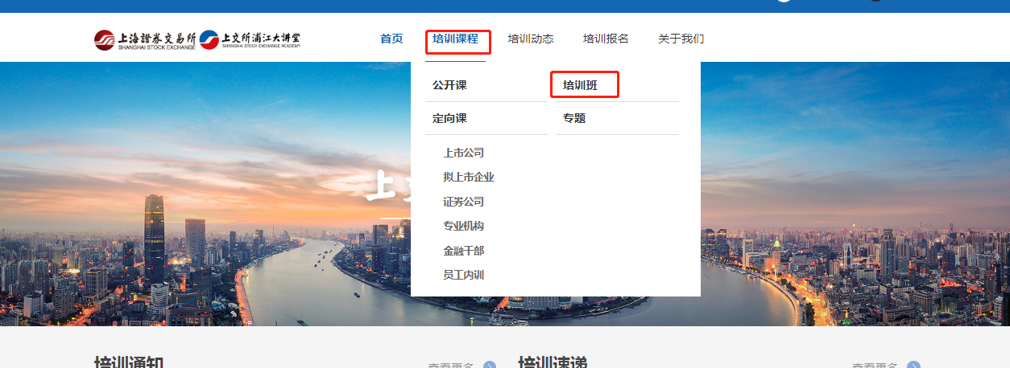
（四）请选择“2025年第2期主板上市公司董事会秘书任职培训”项目。
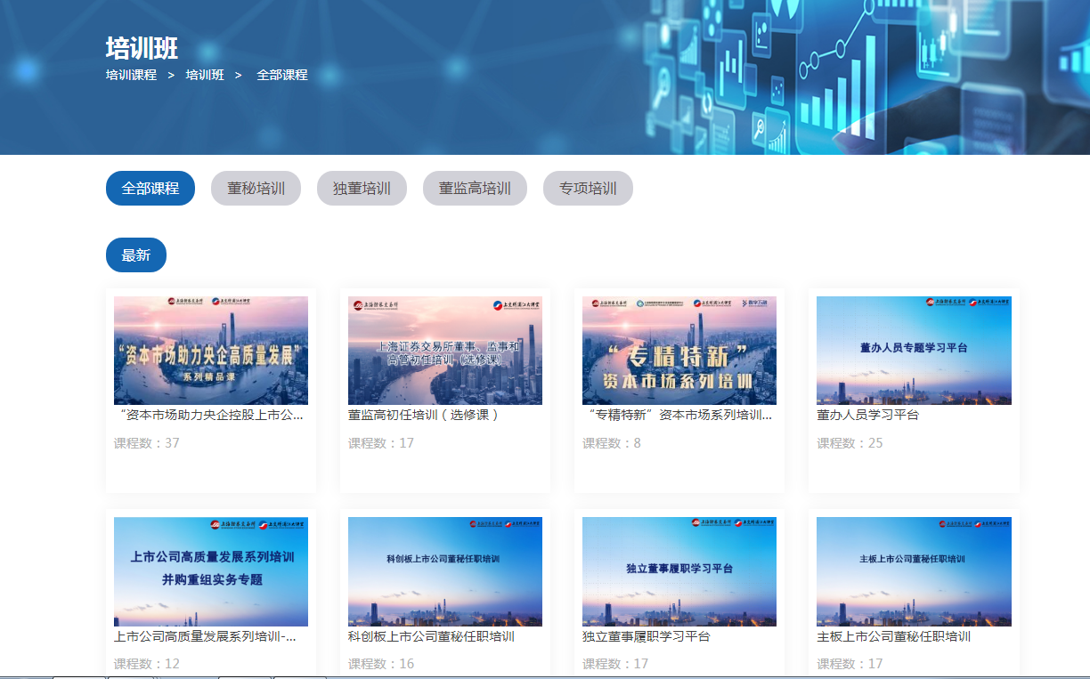
（五）点击课程组目录，选择课程进行学习，目录页学习进度将实时展示。此次培训要求完成全部必修课程（后台将统计学习时长）。

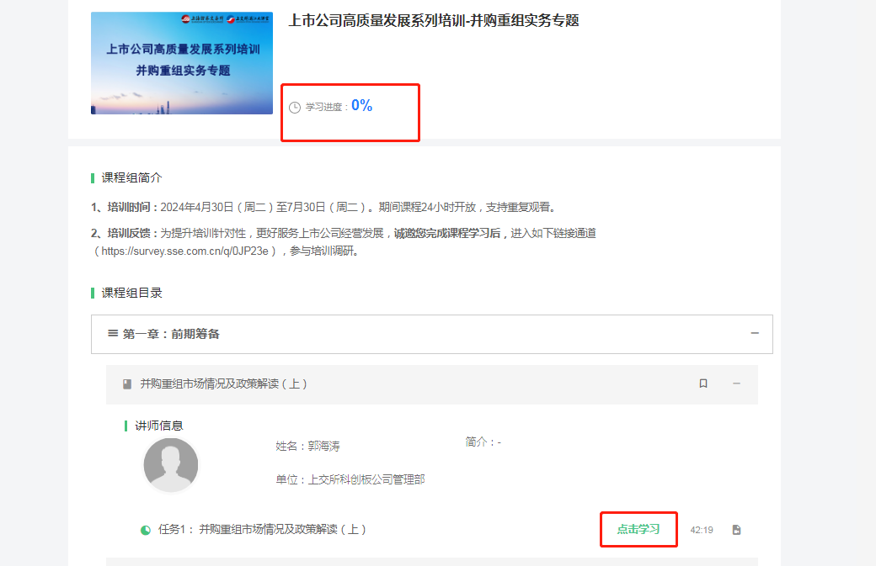

- 学员第一次观看课程时仅可使用1倍速且不可拖拽进度条，全程看完（浦江大讲堂片尾完全播放结束）方可在后台系统登记课程进度时被记录为课程完成。其他倍速的设置仅用于学员回放和复习。学员再次回放或复习时，可自由拖动进度条。
- 线上自测
（一）学员开始自测前，请务必仔细阅读“课程组简介”页面的自测注意事项。
注：当场培训自测期间入口开放时间内，学员可在此时间段内自由选择时间进入自测，自测时长为开始自测后120分钟，请确保有完整自测时间后开始。
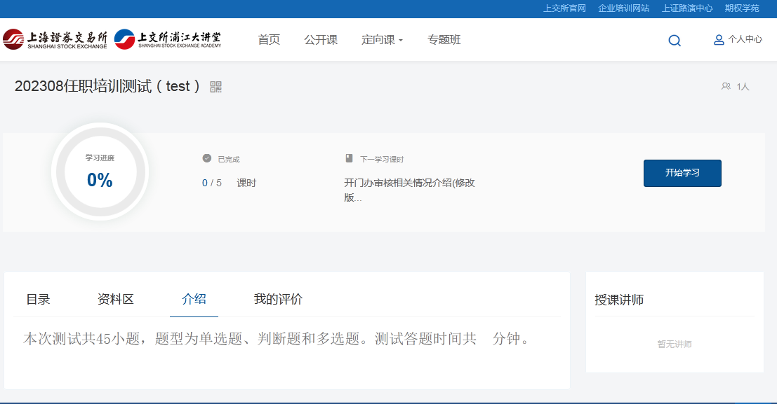
（二）点击“课程组目录”栏目，点击“自测模块”项目，再点击弹窗中的“点击学习”按钮进行自测。
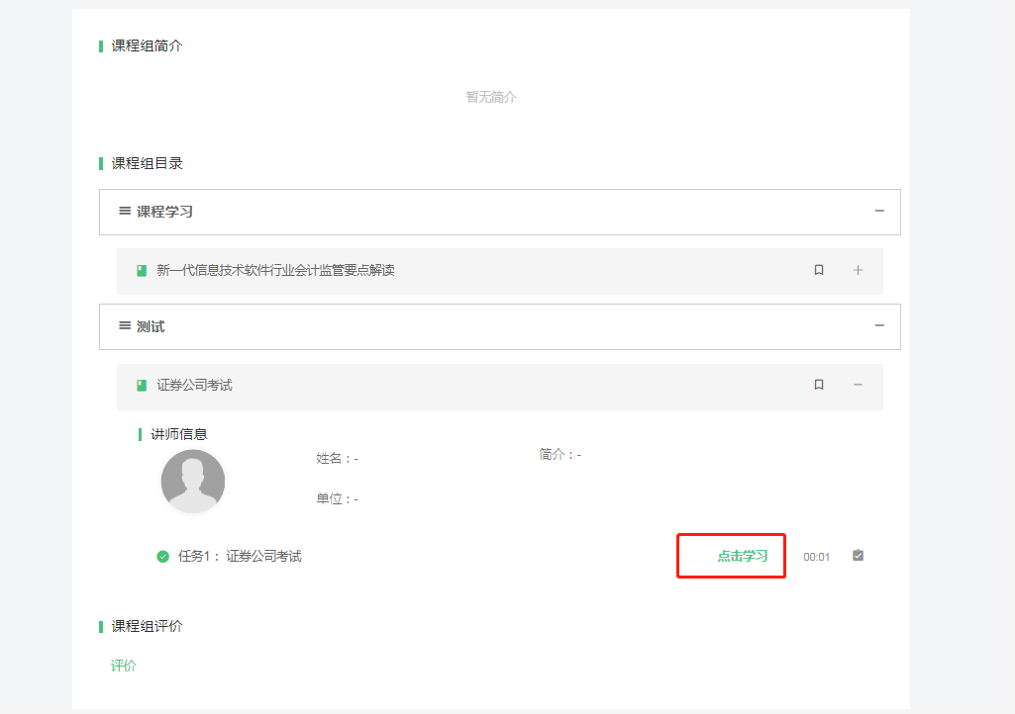

（三）学员完成答题后，点击右侧“马上交卷”完成本次自测。本次自测无法重复答题，请务必仔细检查后交卷。

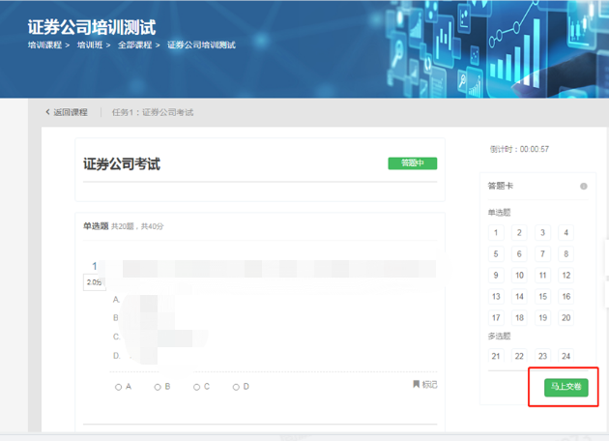

- 注意事项
（一）请勿在自测期间进行以下操作：（1）切屏、刷新或关闭网页，将会导致答题记录丢失；（2）更换IP地址或机器设备，将导致丢失答题记录或其他故障。
（二）请不要放大浏览器页面，确保大小为100%或以下，不然将可能导致无法看见或点击“马上交卷”按钮。
（三）自测前请务必保障网络环境的通畅，关闭QQ、微信等程序，关闭其他网页或自动弹窗的程序。
（四）考试过程中如意外退出考试系统（如死机、断电、程序故障等情况），系统不会自动收卷，但会造成答题记录丢失，请尽快重新登录并继续答题。
（五）答题完毕后请务必点击交卷按钮按提示（点击右上方答题卡的“马上交卷”）交卷，不要直接关闭浏览器。
（六）网站技术问题请拨打技术支持电话:4008888400并按语音提示依次按键“3”和“8” 。

